关于2014年医师资格考试报名现场确认工作的通知

各医疗卫生单位，各考生：
根据省、宁波市医师资格考试领导小组的有关规定，2014年医师资格考试网上报名后须经现场确认，否则报名视为无效。现将我市现场确认工作的有关事项通知如下：
一、现场确认时间和地点：
现场确认时间 | 单位
3月27日 | 市人民医院、江口片、大堰片、尚田片
3月28日 | 市中医院、妇保院、城区中心、西坞片
3月31日 | 溪口片、莼湖片、萧王庙片、急救站
4月1日 | 民营医院及其它医疗机构
4月2日 | 乡镇执业助理医师
上午：8：30～11：30 下午：13：30～17：00；
地点：奉化市卫生局一楼医政科
二、资料要求：报考2014年全国医师资格考试的考生需提交以下材料，并按次序整理。
1、近期二寸白底正面免冠半身彩照2张。（需露眉露耳，与网上报名上传照片一致；背面用圆珠笔正楷写单位全称与姓名；统一用小袋子装好。）
2、医师资格考试报名暨授予医师资格申请表一式二份。（网上报名后确认无误再打印，并本人签字。）
3、本人有效身份证明及复印件。（须两面复印在同一A4纸的中间部位。所有复印件[下同]用A4纸复印，均要有所在单位的审核：有“与原件核对无误”及签名日期单位章。）
4、毕业证书原件及复印件。
5、学信网2014年3月18日后出具的“教育部学历证书电子注册备案表”（大专及以上学历提供）。
6、学位证书原件及复印件（全日制本科及以上学历提供，无学位证书者需提交统一格式的学校证明，证明格式请至奉化卫生网或宁波医学会网站下载。）
7、试用机构出具的试用期满一年并考核合格证明（截至日期2014年8月31日）。
8、对取得执业助理医师资格申报执业医师资格考试的，还应当提交执业助理医师资格证书原件及复印件、医师执业证书原件及复印件和考核合格证明（2或5年执业时间和考核合格证明，单位法人签字公章）。
各单位不得出具不是本单位考生的考核合格证明，民营医疗机构以我局备案为准。一经发现，资格审核无效。
- 有关缴费及准考证打印等均由考生自行操作，详见“浙江省医师资格考试领导小组公告（第16号）”
- 请各医疗卫生单位把现场资格审核有关事项及时通知各位考生。各镇(街道)卫生院（社区卫生服务中心）及时通知辖区内分院、个体诊所、村卫生室等。
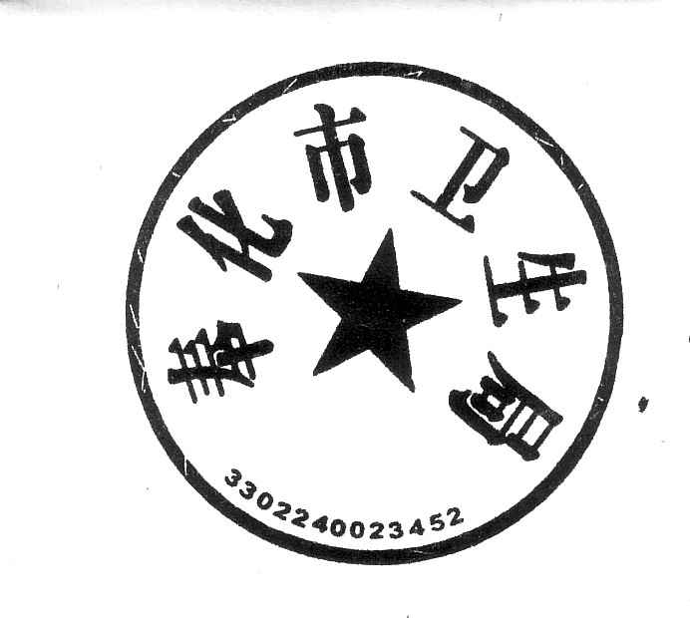
- 乡镇执业助理医师由单位统一在4月2日至我局报名，不接受个人报名。

联系人：杨德才 88979581 685008

奉化市卫生局
2014-3-17

附件1、2或5年试用期考核合格证明
附件2、一年试用期考核合格证明

执业时间和考核合格证明

奉化市卫生局：
经查阅 同志的本人档案，该同志从 年 月 日至 2014 年 12月 31日在我单位 岗位上连续工作 年，并经考核合格。
特此证明

证明单位（盖章）
经手人
年 月 日

附件2
试用期考核合格证明

姓 名 |  | 性 别 |  | 出 生  年 月
民 族 |  | 所学系、  专业 |  | 医 学  学 历
取得医学  学历时间 |  | 身份证  号 码
家庭地址及
邮政编码
申请级别 |  |  | 申请类别
试用机构名称、地址、邮编及登记号
试用时间  （年、月、日） | 年 月 日——2014年8月31日
试用期  岗位类别 |  |  | 试用期  岗位专业
试用期间
工作的基本情况
试用期  满一年的  考核情况 | 试用机构法人 试用机构公章  （负责人）签字： 年 月 日
备注
医学全在线
www.med126.com
bbs.med126.com
国内大型医学考试网站。致力于为中国医务工作者提供动力，专注于医学考试培训、医学人文发展、医药数据标准建设。

联系：http://www.med126.com/
邮箱： med126@163.com

